Всероссийская олимпиада по технологии
Школьный этап
Номинация «Культура дома, дизайн и технологии»
10-11 класс
(Тестовые задания 1-25 оцениваются в 1 балл, задание 26 – в 10 баллов)

1. Как вы думаете, о чем идет речь?
Это система домашних устройств, способных выполнять действия и решать определённые повседневные задачи без участия человека.
Ответ: _________________________________________________________

2. Вставьте пропущенные слова.
_________________________ _______________________________ происходят при употреблении в пищу продуктов питания, пораженных болезнетворными микроорганизмами, продуктов с истекшим сроком годности.

3. Укажите, какие из высказываний являются верными, а какие не верными.

Высказывание | верно / не верно
1. Муку хранят в сухом, хорошо проветриваемом месте.
2. От взаимодействия соды и кислоты под влиянием тепла выделяется углекислый газ, который разрыхляет тесто.
3. В бисквитное тесто добавляют разрыхлители.
4. Пресным называют тесто, приготовленное с добавлением дрожжей.

4. Какие способы обработки продуктов относят к консервированию?
а) тушение;
б) квашение;
в) соление;
г) пассерование;
д) копчение.

5. Из чего готовится блюдо «азу»?
Ответ: _________________________________

6. Назовите 5 разновидностей орехов, употребляемых в пищу.
1) __________________________________
2) __________________________________
3) __________________________________
4) __________________________________
5) ___________________________________

7. Как называется кратковременная обработка сырья кипящей водой или паром? Ответ впишите в пустые клетки.

 | Л |  |  |  | И |  |  |  |  |  | И

8. Впишите пропущенное слово.
Вискозное и ацетатное волокно относятся к тканям из _____________________________волокон.

9. Расшифруйте следующие условные обозначения.
 |  |  | 
А) _______________  _________________ | Б) _______________  _________________ | В) ________________  __________________ | Г) _______________  _________________

10. Как называется шов, изображенный на рисунке?
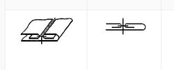
Ответ: ____________________________________________

11. Впишите пропущенное слово.
_____________________ - это характерное контурное очертание фигуры.

12. Об одежде каких древних народов идет речь?
Костюм состоял из двух частей: нижней рубашки (хитона) и верхней накидки (гиматия).
а) древние римляне;
б) древние греки;
в) древние египтяне;
г) древние славяне.

13. Установите правильное соответствие между критерием оценки качества изделия и его содержанием.
1 | Внешний вид | А | Соответствие рабочему эскизу; четкость конструктивных линий, отсутствие заминов, складок, морщин, пролегания швов, лас и опалов
2 | Влажно-тепловая обработка | Б | Соответствие силуэту, пропорциям, конструктивному решению линий, узлов, деталей; соответствие используемых материалов (цвет, фактура) рабочему эскизу и назначению изделия
3 | Посадка изделия | В | Отсутствие дефектов внешнего вида материала
4 | Материалы | Г | Соответствие рабочему эскизу, отсутствие заломов, складок, морщин и перекосов; отсутствие конструктивных дефектов
Ответ: 1 - ___, 2 - ___, 3 - ___, 4 - ___.
14. Как называется деталь, которая служит для обработки срезов изделия с целью предохранения от осыпания и растяжения?
Ответ: ___________________________

15. Величина прибавки на свободное облегание зависит:
а) от типа фигуры человека;
б) от вида изделия;
в) от способа построения чертежа;
г) от толщины ткани;
д) от ширины припуска на обработку.

16. Вставьте пропущенное слово:
_________________________ - это прикрепить пуговицы к изделию.

17. Какой вид вышивки вы видите на рисунке?

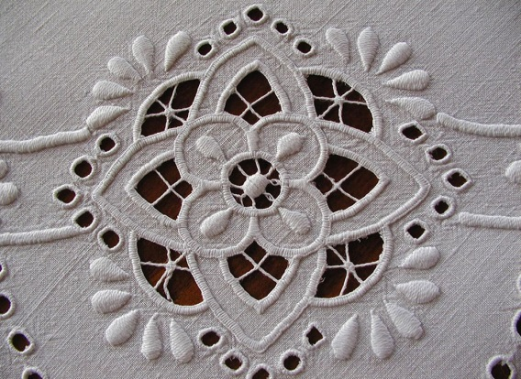

Ответ: _____________________________

18. Укажите, какие из высказываний являются верными, а какие не верными.

Высказывание | верно / не верно
1. Кашпо для комнатных растений – это емкость со сплошным водонепроницаемым дном, в которую ставят горшок
2. Одним из важнейших мероприятий по уходу за комнатными растениями является полив.
3. Абсолютно все комнатные растения следует поливать так, чтобы вода пропитала землю и стекла в поддон горшка.

19. Какое слово в данном списке лишнее: настенный, настольный, потолочный, диванный, напольный? Почему?
Ответ: _________________________________________________________________________
____________________________________________________________________________________

20. Что в переводе с французского означает стиль «рококо»?
а) завиток;
б) волна;
в) морская звезда;
г) ракушка.

21. Поставьте в соответствие рисунки и название стилей интерьера.

1 | 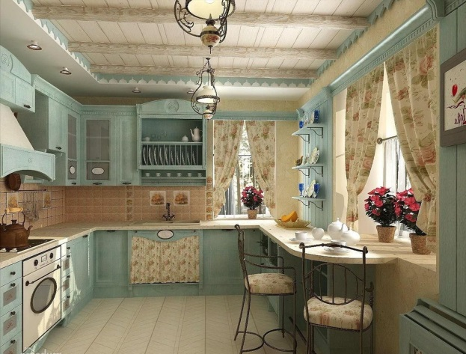 | А | Лофт
2 | 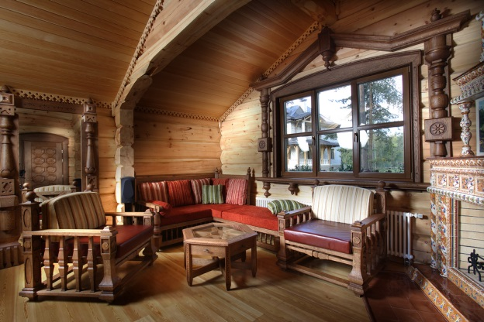 | Б | Кантри
3 | 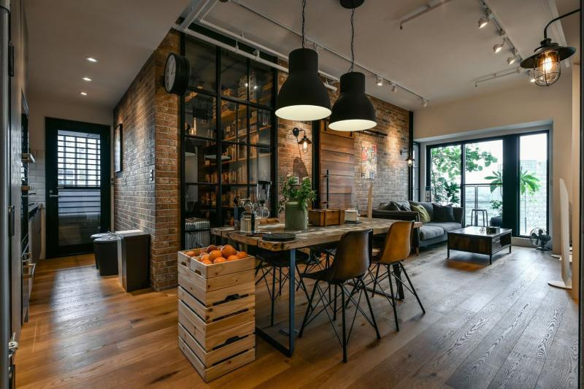 | В | Прованс

Ответ: 1 - ___, 2 - ___, 3 - ___.

22. Какой величины ток вызовет в электрической цепи напряжение в 220 В при сопротивлении 20 Ом?
Ответ: ________________________________________________________________________
Решение: ______________________________________________________________________

23. Решите задачу.
Какую прибыль получит семья от продажи 500 кг выращенного картофеля при цене 30 кг за 1 кг картофеля при себестоимости 15 руб. за 1 кг?
Ответ: ____________________________________
Решение: _______________________________________________________________________

24. Распределите указанные виды семейных расходов на постоянные и переменные: плата за коммунальные услуги, покупка обоев для ремонта квартиры, расходы на питание, ежемесячная плата за стоянку автомобиля, покупка зимней одежды, ремонт холодильника.

Постоянные расходы | Переменные расходы

25. Выберите из предложенного списка профессии, относящиеся в сфере «машиностроение»: токарь, пилот, инженер-строитель, фрезеровщик, зуборезчик, контролер качества,
Ответ: _________________________________________________________________________
_____________________________________________________________________________________

26. Творческое задание.
Дайте рекомендации по выбору одежды (юбки, блузки, брюки, платья, пальто и т.д.) для фигуры, представленной на рисунке. Одежду подобрать по следующим показателям:
- силуэт одежды;
- покрой одежды (покрой рукава, членение основных деталей);
- виды тканей и их расцветка;
- подходящие аксессуары.
Описание фигуры
Фигура отличается худыми ногами и руками, одинаковой шириной бедер и плеч, округлым животом, объемной грудью. Условно такую фигуру вписывают в овал.
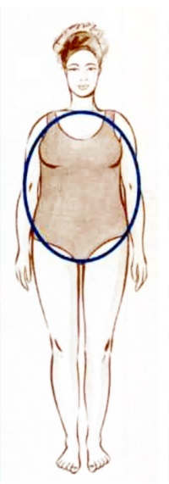
Силуэт одежды | Покрой одежды | Виды тканей и их расцветка | Аксессуары

